Консультация для родителей
«Развитие речи детей в первой младшей группе»
Воспитатель: Богомолова Т.М.
Хорошая речь — важнейшее условие всестороннего полноценного развития детей.
Чем богаче и правильнее у ребёнка речь, тем легче ему высказывать свои мысли тем шире его возможности в познании окружающей действительности, содержательнее и полноценнее отношения со сверстниками и взрослыми, тем активнее осуществляется его психическое развитие. Поэтому так важно заботиться о своевременном формировании речи детей.
Самыми важными элементами в развитие ребенка младшего возраста являются речь и моторика, которые, кстати, очень тесно взаимосвязаны друг с другом. Игры на развитие речи всегда сочетаются с пальчиковой гимнастикой, так как, по мнению ведущих ученных из разных стран, кисти рук напрямую влияют на проекцию всего головного мозга. Поэтому строить занятия нужно по принципу совмещения: речь + мелкая моторика. И не забудьте о познании окружающего мира и двигательной активности, ведь чем более подвижен малыш, тем больше знаний он получает в процессе.

Существует несколько типов игр, которые можно смело использовать и дома, продолжая начатое воспитателями.

Игры по типу вопрос/ответ | Обсуждайте с малышом все, что видите вокруг на прогулке, в магазине, дома. Спрашивайте его, и пусть поначалу ответы будут односложными. Чем больше практики, тем лучше результат! Очень скоро ребенок привыкнет к тому, что вопросы и ответы – это часть его жизни, и начнет интересоваться окружающим миром уже сам.
Игры на звукоподражание и имитацию | Используйте для этого специальные карточки с изображениями животных, обращайте внимание на такие мелочи в книжках, читайте больше стихотворений и сказок.
Пальчиковые игры | Их огромное множество, и в свет вышли даже несколько очень полезных книг с таким типом игр. Кстати, взрослым тоже не помешает размять ручки, чтобы они были красивыми и гибкими

Шнурки как игра на все случаи жизни. Казалось бы, обычный шнурок, но Вы еще не знаете, что с его помощью можно:
• просто шнуровать;
• использовать его в сюжетно-ролевых играх;
• изучать цвета;
• познакомиться с такими понятиями, как длиннее, короче.
• Шнуровка способствует развитию логического мышления, мелкой моторики рук, вследствие чего происходит прямое влияние на речевой аппарат. То же самое можно сказать о таких играх, как пирамидка или конструктор – простых, но в то же время очень полезных.

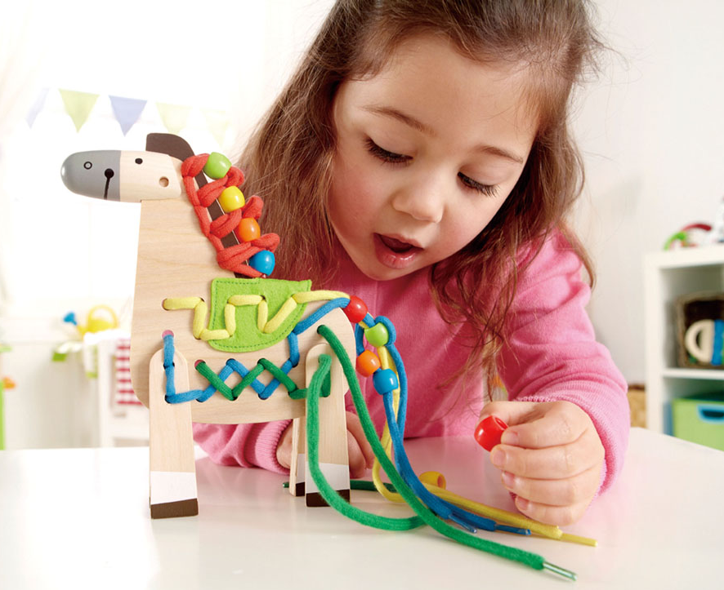

Подбирайте игры для детей. Заниматься нужно и в выходные дни, и даже во время болезни.

Вот один из примеров, который можно использовать хоть каждый день:

- Мозаика
С ее помощью Вы повторите основные цвета, научитесь соединять детали.
2. Карточки на совмещение
Ребенку необходимо совместить лошадку с лошадкой, киску с киской и так далее. Таким образом, малыш закрепит знания о животных, познакомится с новыми, научится подражать звукам, которые они издают.
3. Лепка
Теперь пришло время слепить что-то, и это может быть та же кошечка или улитка.

Играйте с интересом! Играйте с увлечением! Играйте с пользой!

